***Управление по Колпинскому району Главного управления МЧС России по г. Санкт-Петербургу информирует***

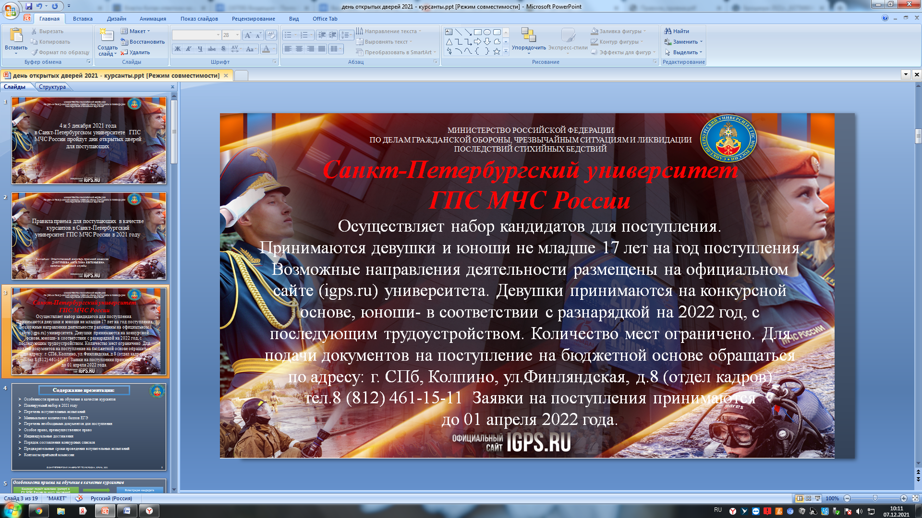

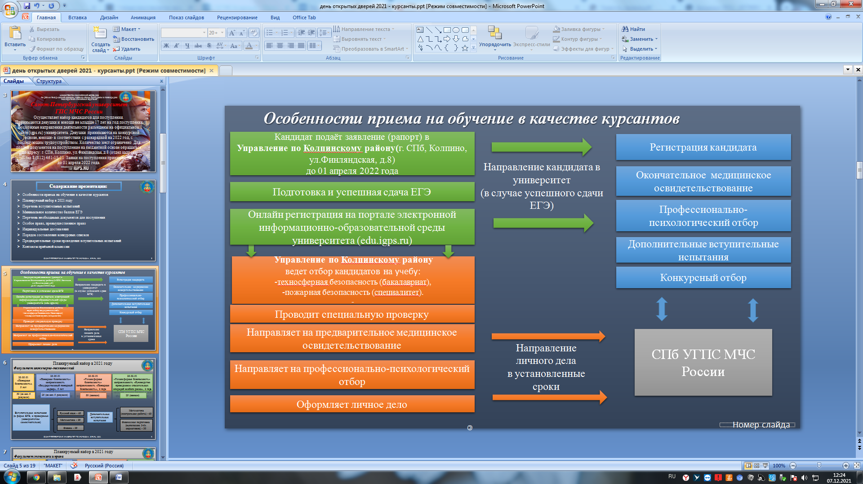

**ПОСТУПИВ НА ОБУЧЕНИЕ В УНИВЕРСИТЕТ, ВЫ СТАНЕТЕ:**

*Квалифицированным специалистом, сотрудником внутренней службы ФПС ГПС МЧС России, обладающим комплексом нравственно-эстетических и морально-психологических качеств, готовым к эффективному выполнению оперативно-служебных задач.

**ВЫ БУДЕТЕ ОБЕСПЕЧЕНЫ:**

*Форменной одеждой, питанием и денежным довольствием, которое в зависимости от курса обучения составляет от 13 000 тыс. руб. до 30 000 тыс.руб.;

*Местами в общежитии казарменного типа.

**ВЫ ПОЛУЧИТЕ:**

*Диплом государственного образца с присвоением специального звания «лейтенант внутренней службы»;

*Гарантированное трудоустройство после окончания университета;

*Право сотрудника и членов его семьи на бесплатное медицинское обслуживание в медицинских организациях МЧС и МВД России;

*Право на пенсию при выслуге 20 лет и более (5 лет обучения входит в выслугу лет).